ФЕДЕРАЛЬНОЕ ГОСУДАРСТВЕННОЕ АВТОНОМНОЕ ОБРАЗОВАТЕЛЬНОЕ УЧРЕЖДЕНИЕ ВЫСШЕГО ОБРАЗОВАНИЯ  
«РОССИЙСКИЙ УНИВЕРСИТЕТ ТРАНСПОРТА»  
(РУТ (МИИТ))

Институт транспортной техники и систем управления

Кафедра «Управление и защита информации»

ОТЧЁТ  
О ПРАКТИЧЕСКОЙ РАБОТЕ № 4-3

По дисциплине «Языки программирования»

Выполнил: ст. гр. ТКИ – 111

Богомолов Никита Игоревич

Проверил: к.т.н., доц.

Васильева М. А.

Москва 2022

Оглавление

Задание 4-3 3

Формулировка задачи 3

Блок-схема алгоритма 3

Решение задачи на языке программирования C++ 16

Решение тестовых примеров 25

Зачет задания в GitHub 30

# Задание 4-3

## Формулировка задачи

|  |  |
| --- | --- |
| **№ варианта** | **Задача** |
| 4 | 1. Заменить минимальный по модулю элемент каждого столбца на противоположный. 2. Удалить все строки, содержащие максимальные элементы. |

## Блок-схема алгоритма

Блок-схемы алгоритмов функций представлены на рисунках (Рисунок 1, Рисунок 2, Рисунок 3, Рисунок 4, Рисунок 5, Рисунок 6, Рисунок 7, Рисунок 8, Рисунок 9, Рисунок 10, Рисунок 11, Рисунок 12, Рисунок 13)

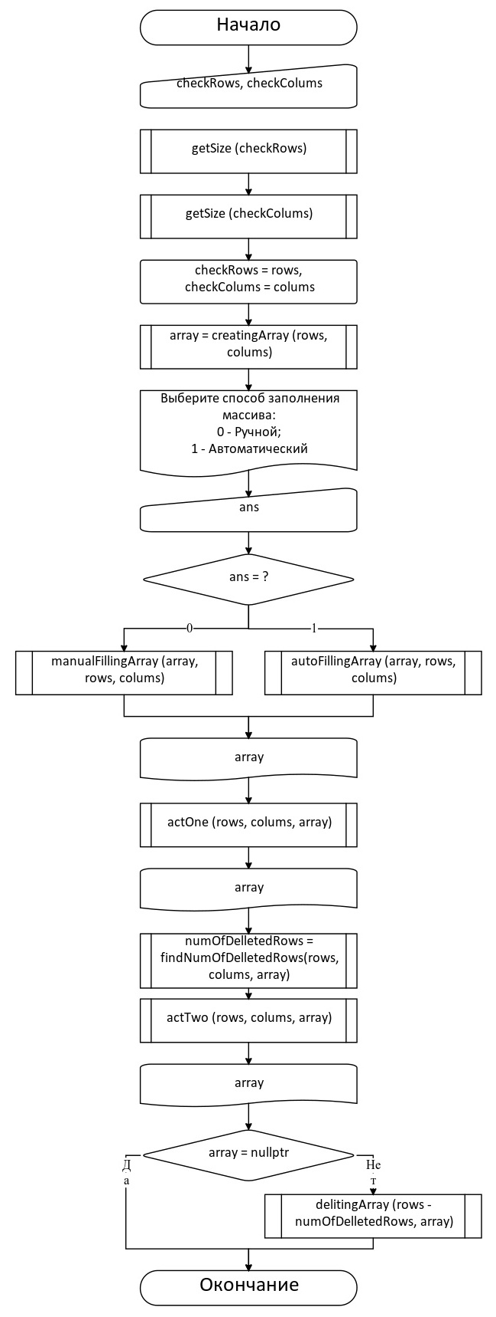

Рисунок 1 - Блок-схема функции main

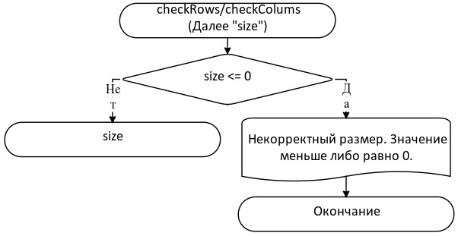

Рисунок 2 - Блок-схема функции getSize

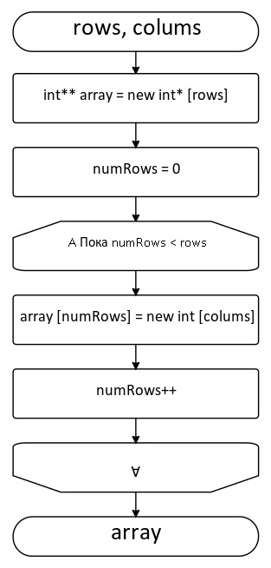

Рисунок 3 - Блок-схема функции creatingArray

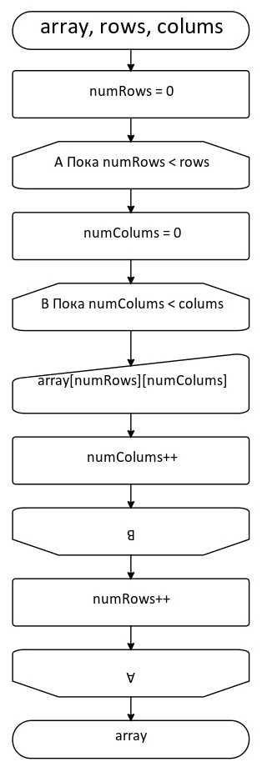

Рисунок 4 - Блок-схема функции manualFillingArray

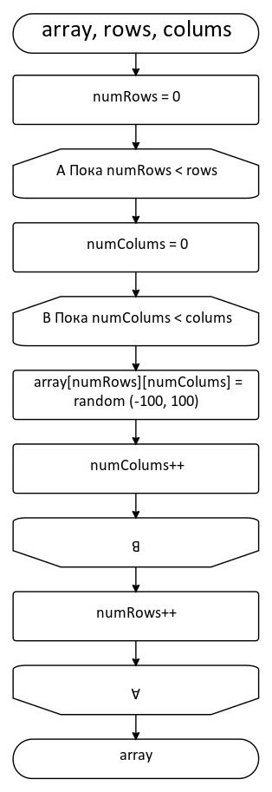

Рисунок 5 - Блок-схема функции autoFillingArray

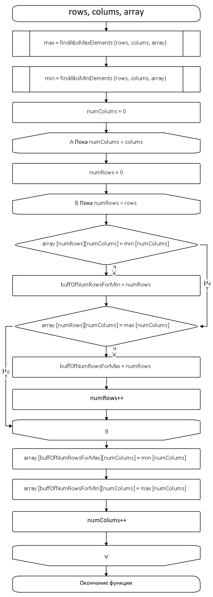

Рисунок 6 - Блок-схема функции actOne

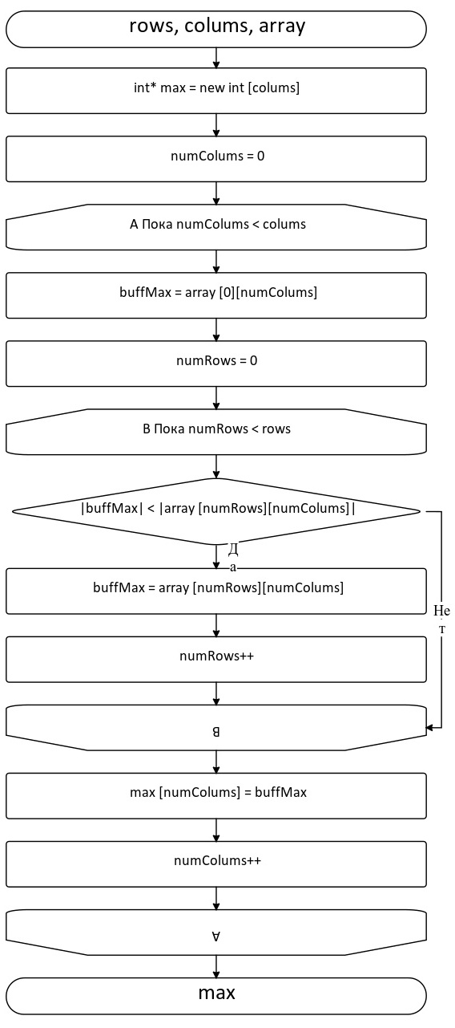

Рисунок 7 - Блок-схема функции findAbsMaxElements

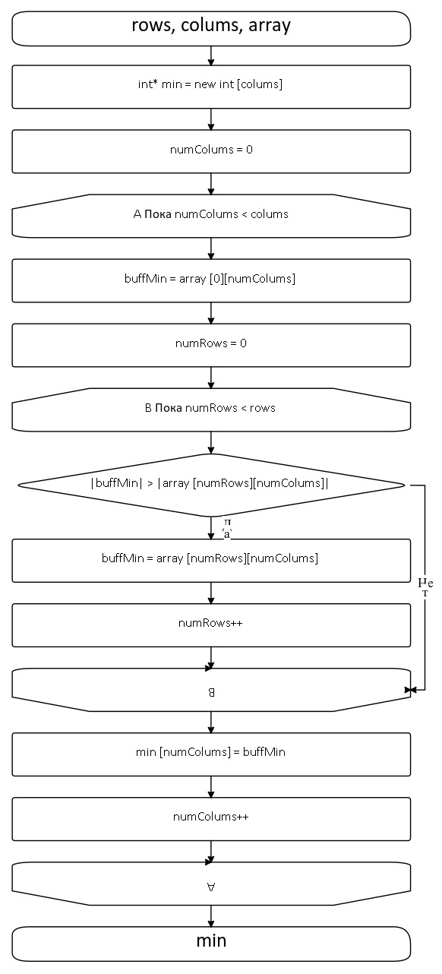

Рисунок 8 - Блок-схема функции findAbsMinElements

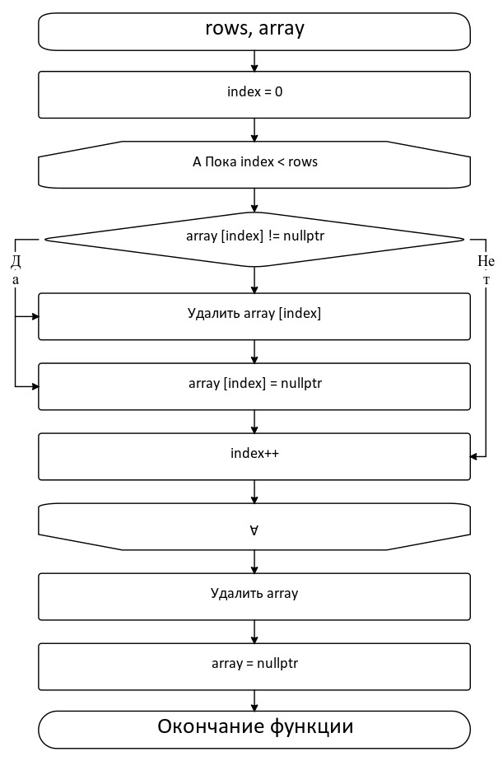

Рисунок 9 - Блок-схема функции delitingArray

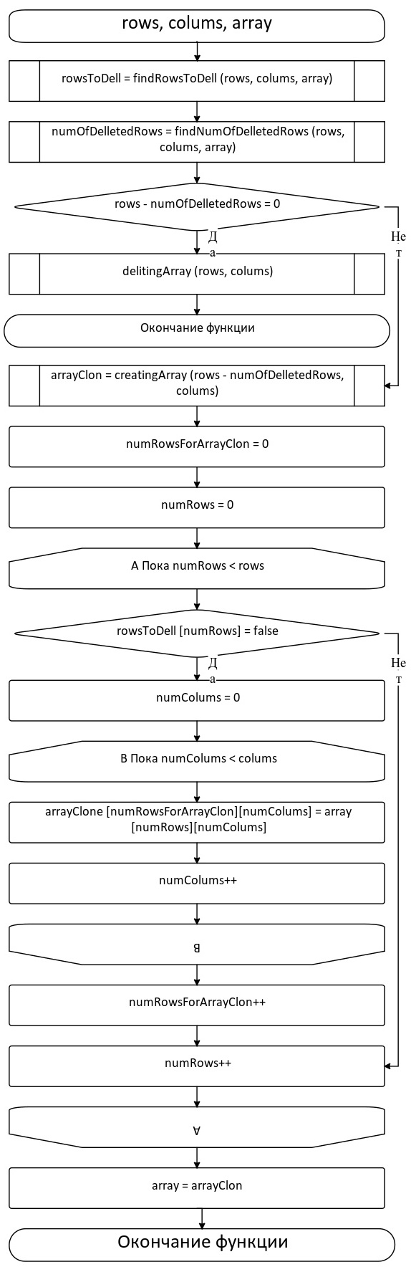

Рисунок 10 - Блок-схема функции actTwo

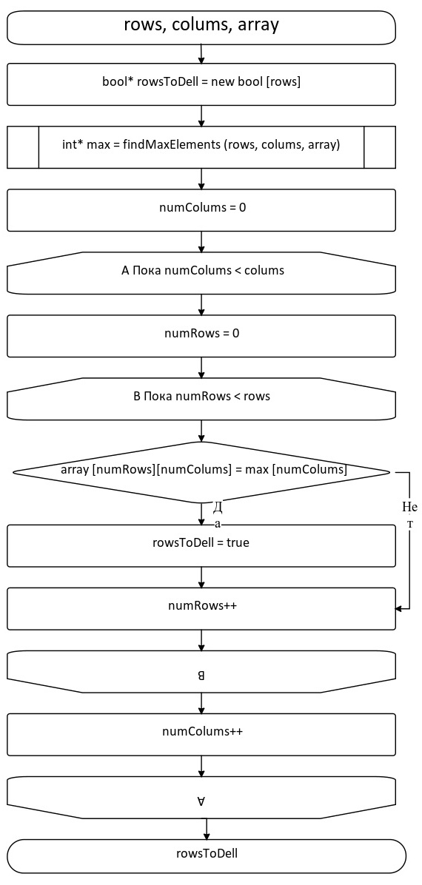

Рисунок 11 - Блок-схема функции findRowsToDell

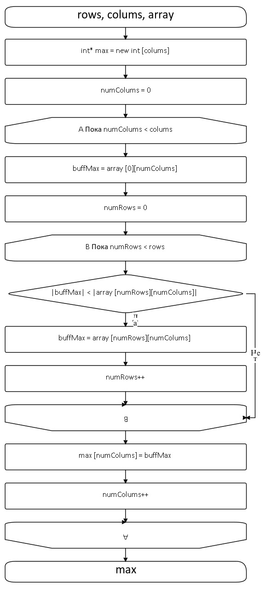

Рисунок 12 - Блок-схема функции findMaxElements

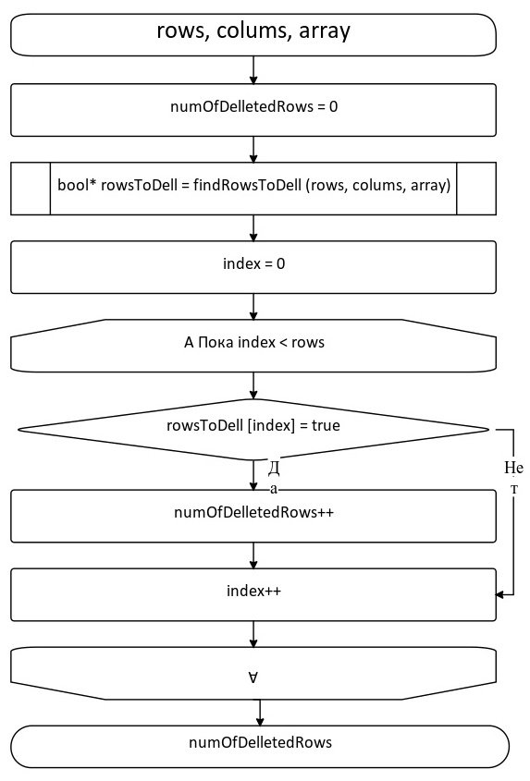

Рисунок 13 - Блок-схема функции findNumOfDelletedRows

## Решение задачи на языке программирования C++

#include <iostream>

#include <cmath>

#include <sstream>

#include <random>

/**

* \brief Возможные варианты ответа пользователя

* \yes Если пользователь ввёл "1"

* \no Если пользователь ввёл "2"

*/

enum class answer

{

yes,

no

};

/**

* \brief Проверка корректности ввода размерности массива

* \param size Размер строки/столбца для проверки на корректность

* \return false Если ввод некорректен

*/

size_t getSize(const int size);

/**

* \brief Создание массива array

* \param rows Количество строк

* \param colums Количество столбцов

*/

int** creatingArray(const size_t rows, const size_t colums);

/**

* \brief Ручное заполнение массива

* \param rows Количество строк

* \param colums Количество столбцов

*/

void manualFillingArray(int** array, const size_t rows, const size_t colums);

/**

* \brief Автоматическое заполнение массива

* \param rows Количество строк

* \param colums Количество столбцов

*/

void autoFillingArray(int** array, const size_t rows, const size_t colums);

/**

* \brief Функция преобразующая array в string для удобства вывода

* \param rows Количество строк

* \param colums Количество столбцов

* \param array Массив

* \return buffer.str() Возвращение string с массивом

* \return deletedArray Возвращает сообщение о том, что масств удалён

*/

std::string toString(const size_t rows, const size_t colums, int** array);

/**

* \brief Функция выполняет задание 1 (поменять местами минимальный и максимальный по модулю элементы столбцов)

* \param rows Количество строк

* \param colums Количество столбцов

* \param array Массив

*/

void actOne(const size_t rows, const size_t colums, int** array); // !

/**

* \brief Функция ищет максимальный по модулю элемент каждого столбца

* \param rows Количество строк

* \param colums Количество столбцов

* \param array Массив

* \return max Возвращает список максимальных элементов

*/

int* findAbsMaxElements(const size_t rows, const size_t colums, int** array);

/**

* \brief Функция ищет минимальный по модулю элемент каждого столбца

* \param rows Количество строк

* \param colums Количество столбцов

* \param array Массив

* \return min Возвращает список минимальных элементов

*/

int* findAbsMinElements(const size_t rows, const size_t colums, int** array);

/**

* \brief Функция удаляет массив

* \param rows Количество строк

* \param arr Удаляемый массив

*/

void deletingArray(const size_t rows, int**& arr);

/**

* \brief Функция выполняет задание 2 (удалить строки содержащие максимальные элементы столбцов)

* \param rows Количество строк

* \param colums Количество столбцов

* \param array Массив

*/

void actTwo(const size_t rows, const size_t colums, int**& array);

/**

* \brief Функция ищет строки для удаления

* \param rows Количество строк

* \param colums Количество столбцов

* \param array Массив

* \return rowsToDell Возвращает список строк для удаления

*/

bool* findRowsToDell(const size_t rows, const size_t colums, int** array);

/**

* \brief Функция ищет максимальный элемент каждого столбца

* \param rows Количество строк

* \param colums Количество столбцов

* \param array Массив

* \return max Возвращает список максимальных элементов

*/

int* findMaxElements(const size_t rows, const size_t colums, int** array);

/**

* \brief Функция ищет количество удаляемых строк

* \param rows Количество строк

* \param colums Количество столбцов

* \param array Массив

* \return max Возвращает список максимальных элементов

*/

size_t findNumOfDelletedRows(const size_t rows, const size_t colums, int** array);

/**

* \brief Точка входа в программу

* \return 0 Возвращает ноль в случае успеха

* \return 1 Возвращает один если некорректный ввод размерности массива

*/

int main()

{

std::cout << "Введите размерность массива:\n Количество строк: ";

int checkRows;

std::cin >> checkRows;

try

{

getSize(checkRows);

}

catch (std::out_of_range& e)

{

std::cout << e.what();

return 1;

}

const size_t rows = getSize(checkRows);

std::cout << " Количество столбцов: ";

int checkColums;

std::cin >> checkColums;

try

{

getSize(checkColums);

}

catch (std::out_of_range& e)

{

std::cout << e.what();

return 1;

}

const size_t colums = getSize(checkColums);

std::cout << "Выберите способ заполнения массива:\n "

<< static_cast<int>(answer::yes) << " - Ручное\n "

<< static_cast<int>(answer::no) << " - Автоматическое\n ";

int ans;

std::cin >> ans;

int** array = creatingArray(rows, colums);

try

{

const auto chosen = static_cast<answer>(ans);

switch (chosen)

{

case answer::no:

{

autoFillingArray(array, rows, colums);

break;

}

case answer::yes:

{

manualFillingArray(array, rows, colums);

break;

}

default :

std::cout << "Вы ввели неправильный ответ!\n";

return 1;

}

}

catch (std::out_of_range& e)

{

std::cout << e.what();

return 1;

}

std::cout << "Массив:\n" << toString(rows, colums, array) << "\n";

actOne(rows, colums, array);

std::cout << "Массив по итогу первого задания:\n" << toString(rows, colums, array) << std::endl;

size_t numOfDelletedRows = findNumOfDelletedRows(rows, colums, array);

actTwo(rows, colums, array);

std::cout << "Массив по итогу второго задания:\n" << toString(rows - numOfDelletedRows, colums, array) << std::endl;

if(array != nullptr)

{

deletingArray(rows - numOfDelletedRows, array);

}

return 0;

}

size_t getSize(const int size)

{

if (size <= 0)

{

throw std::out_of_range("Некорректный размер. Значение меньше либо равно 0.");

}

return size;

}

int** creatingArray(const size_t rows, const size_t colums)

{

int** array = new int* [rows];

for (size_t numRows = 0; numRows < rows; numRows++)

array [numRows] = new int [colums];

return array;

}

void manualFillingArray(int** array, const size_t rows, const size_t colums)

{

for(size_t numRows = 0; numRows < rows; numRows++)

{

for(size_t numColums = 0; numColums < colums; numColums++)

{

std::cout << "Элемент " << numRows + 1 << "." << numColums + 1 << ": ";

std::cin >> array[numRows][numColums];

}

}

}

void autoFillingArray(int** array, const size_t rows, const size_t colums)

{

std::random_device rd;

std::mt19937_64 mt_rand(rd());

std::uniform_int_distribution<int> dist(-100, 100);

for(size_t numRows = 0; numRows < rows; numRows++)

{

for(size_t numColums = 0; numColums < colums; numColums++)

{

array[numRows][numColums] = dist(mt_rand);

}

}

}

std::string toString(const size_t rows, const size_t colums, int** array)

{

std::stringstream buffer;

std::string deletedArray = "Массив удалён. \n";

if (array != nullptr)

{

for (size_t numRows = 0; numRows < rows; numRows++)

{

for (size_t numColums = 0; numColums < colums; numColums++)

{

buffer << array [numRows][numColums] << "; ";

}

buffer << "\n";

}

return buffer.str();

}

else

return deletedArray;

}

void actOne(const size_t rows, const size_t colums, int** array)

{

int* max = findAbsMaxElements(rows, colums, array);

int* min = findAbsMinElements(rows, colums, array);

size_t buffOfNumRowsForMin;

size_t buffOfNumRowsForMax;

for(size_t numColums = 0; numColums < colums; numColums++)

{

for(size_t numRows = 0; numRows < rows; numRows++)

{

if(array[numRows][numColums] == min[numColums])

{

buffOfNumRowsForMin = numRows;

}

if(array[numRows][numColums] == max[numColums])

{

buffOfNumRowsForMax = numRows;

}

}

array[buffOfNumRowsForMax][numColums] = min[numColums];

array[buffOfNumRowsForMin][numColums] = max[numColums];

}

}

int* findAbsMaxElements(const size_t rows, const size_t colums, int** array)

{

int* max = new int [colums];

for(size_t numColums = 0; numColums < colums; numColums++)

{

int buffMax = array[0][numColums];

for(size_t numRows = 0; numRows < rows; numRows++)

{

if(abs(buffMax) < abs(array[numRows][numColums]))

{

buffMax = array[numRows][numColums];

}

}

max[numColums] = buffMax;

}

return max;

}

int* findAbsMinElements(const size_t rows, const size_t colums, int** array)

{

int* min = new int [colums];

for(size_t numColums = 0; numColums < colums; numColums++)

{

int buffMin = array[0][numColums];

for(size_t numRows = 0; numRows < rows; numRows++)

{

if(abs(buffMin) > abs(array[numRows][numColums]))

{

buffMin = array[numRows][numColums];

}

}

min[numColums] = buffMin;

}

return min;

}

void deletingArray(const size_t rows, int**& arr)

{

for (size_t index = 0; index < rows; index++)

{

if (arr[index] != nullptr)

{

delete[] arr[index];

arr[index] = nullptr;

}

}

delete[] arr;

arr = nullptr;

}

void actTwo(const size_t rows, const size_t colums, int**& array)

{

bool* rowsToDell = findRowsToDell(rows, colums, array);

size_t numOfDelletedRows = findNumOfDelletedRows(rows, colums, array);

if(rows - numOfDelletedRows == 0)

{

return deletingArray(rows, array);

}

int** arrayClon = creatingArray(rows - numOfDelletedRows, colums);

size_t numRowsForArrayClon = 0;

for(size_t numRows = 0; numRows < rows; numRows++)

{

if(!rowsToDell[numRows])

{

for(size_t numColums = 0; numColums < colums; numColums++)

{

arrayClon[numRowsForArrayClon][numColums] = array[numRows][numColums];

}

numRowsForArrayClon++;

}

}

array = arrayClon;

}

bool* findRowsToDell(const size_t rows, const size_t colums, int** array)

{

bool* rowsToDell = new bool [rows];

int* max = findMaxElements(rows, colums, array);

for(size_t numColums = 0; numColums < colums; numColums++)

{

for(size_t numRows = 0; numRows < rows; numRows++)

{

if(array[numRows][numColums] == max[numColums])

{

rowsToDell[numRows] = true;

}

}

}

return rowsToDell;

}

int* findMaxElements(const size_t rows, const size_t colums, int** array)

{

int* max = new int [colums];

for(size_t numColums = 0; numColums < colums; numColums++)

{

int buffMax = array[0][numColums];

for(size_t numRows = 0; numRows < rows; numRows++)

{

if(buffMax < array[numRows][numColums])

{

buffMax = array[numRows][numColums];

}

}

max[numColums] = buffMax;

}

return max;

}

size_t findNumOfDelletedRows(const size_t rows, const size_t colums, int** array)

{

size_t numOfDelletedRows = 0;

bool* rowsToDell = findRowsToDell(rows, colums, array);

for(size_t index = 0; index < rows; index++)

{

if(rowsToDell[index])

{

numOfDelletedRows++;

}

}

return numOfDelletedRows;

}

## Решение тестовых примеров

Решения тестовых примеров представлены на рисунках (Рисунок 14, Рисунок 15, Рисунок 16, Рисунок 17, Рисунок 18, Рисунок 19, Рисунок 20, Рисунок 21, Рисунок 22)

Рисунок 14 - Ручное заполнение массива 3*3

Рисунок 15 - Автоматическое заполнение массива 3*3

Рисунок 16 - Автоматическое заполнение массива 7*4

Рисунок 17 - Пример удаления массива по итогу второго задания

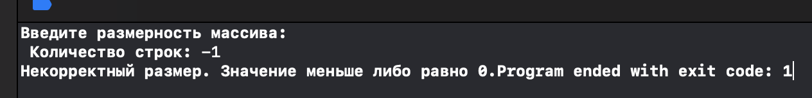

Рисунок 18 - Пример ввода отрицательного количества строк

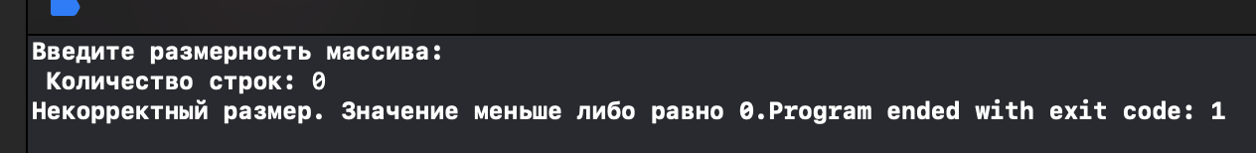

Рисунок 19 - Пример ввода нулевого количества строк

Рисунок 20 - Пример ввода отрицательного количества столбцов

Рисунок 21 - Пример ввода нулевого количества столбцов

Рисунок 22 - Пример ввода некорректного варианта выбора

## Зачет задания в GitHub

Рисунок 23 - Зачет задания в GitHab